|  |
| --- |
| Servicio Nacional de Aprendizaje |
| Proyecto Agrícola AGROCEFA |
| SRS |
| **Yuderly Sapuy Chavarro**  **Andrés Felipe Almario Navarro**  **Dayana Marcela Valenzuela Erazo**  **Laura Vanessa Rodríguez Chimbaco** |
| **03 de marzo de 2023** |
|  |

Documento de especificación de requisitos para el sistema AGROCEFA

**Tabla de Contenido**

1. INTRODUCCIÓN 4
   1. Propósito 4
   2. Alcance 4
2. DESCRIPCIÓN GENERAL 6
   1. Perspectiva del producto 6
   2. Funciones del producto 6
      1. Funciones de registro de usuarios: 6
      2. Funciones de registro de consumos: 6
      3. Funciones de gestión de centro 7
      4. Funciones de gestión central 7
      5. Funciones de usuario final 7
   3. Tipos de usuario 7
      1. Gerente: 7
      2. Administrador: 8
      3. Suscriptor: 8
   4. Restricciones 8
3. REQUISITOS ESPECIFICOS 10
   1. Requisitos de las interfaces externas 10
      1. Interfaces de usuario 10
      2. Interfaces hardware 10
      3. Interfaces software 10
   2. Requisitos Funcionales 11
      1. Usuario suscriptor 11
      2. Usuario administrador 12
      3. Usuario Gerente 13
   3. Requisitos no funcionales 14
   4. Capacidad y disponibilidad 15
4. CASOS DE USO 16
   1. Diagrama de casos de uso 16
   2. Descripción de casos de uso (Alto nivel) 17

# INTRODUCCIÓN

# 

El presente documento de especificación de requisitos de software brindará a los lectores una comprensión adecuada de las características más relevantes de ***AGROCEFA*;** un software web que apoyará en las diferentes unidades Agrícolas del centro de formación Agroindustrial la Angostura, en tareas específicas como: cálculo de los gastos e insumos requeridos para la producción de las diferentes unidades, registro de unidades agrícolas en la Base de Datos, creación de informes a cada unidad agrícola y establecer Roles de Acceso.

Este documento ha sido elaborado siguiendo la norma IEEE 830.

* 1. **Propósito**

El propósito de esto documento es ampliar y clarificar la creación del software web ***AGROCEFA***, mediante la utilización de un lenguaje de especificación de requisitos fluido y la utilización de diagramas estandarizados.

Este documento va dirigido a instructores y aprendices interesados en el desarrollo del producto y los usuarios involucrados tanto directa como indirectamente, a los profesionales del análisis y desarrollo de Software.

* 1. **Alcance**

Establecer el rol de Usuario, Administrador y Pasante donde cada uno tendrá diferentes permisos en el sistema (CRUD).

Obtener resultados de los cultivos, además, verificar las ganancias y pérdidas que se generan en el sector agrícola.

Generar informes con respecto a cada unidad agrícola.

Calcular los gastos e insumos requeridos para la producción de las diferentes unidades.

Registrar los diferentes cultivos Agrícolas en la Base de Datos.

.

# DESCRIPCIÓN GENERAL

* 1. **Perspectiva del producto**

*AGROCEFA* no es un sistema completamente autónomo puesto que algunos de los procesos llevados a cabo dentro del Software están soportados mediante la interacción con otros proyectos ya existentes.

Desde esta perspectiva, *AGROCEFA* es un software web hecho a la medida del cliente que establecerá una mejora en el control de la producción y el consumo de los diferentes cultivos agrícolas ubicados en el centro de formación agroindustrial la angostura, con el fin de agilizar la contabilidad y operabilidad de los cultivos.

*AGROCEFA* se proyecta como un software web innovador que tendrá la capacidad de realizar tareas básicas para llevar el control en el desarrollo y producción de las diferentes unidades agrícolas y el desarrollo de los aprendices en su proceso formativo.

* 1. **Funciones del producto**

*AGROCEFA* prestará diversas funciones, las cuales pueden ser mostradas en los siguientes grupos funcionales

## Funciones de registro de usuarios:

Estas funciones se refieren a la capacidad que tendrá *AGROCEFA* para permitir el acceso del usuario dependiendo del rol asignado. Los roles de acceso se dividen en tres tipos: Administrador, Pasante y Usuario.

## Funciones de registro general:

Estas funciones se refieren a la capacidad que tendrá *AGROCEFA* para registrar los insumos, fertilizantes, herramientas, unidades productivas, ganancias, pérdidas, movimientos de elementos y consumo, entre otros.

Gracias a las diferentes funciones de registro se generará y actualizará la información del perfil de cada unidad, así como también, se podrá alimentar las bases de datos con la información estadística necesaria para la generación de reportes.

## Funciones de acceso y consulta:

Estas funciones de *AGROCEFA* permitirá acceso y consultas especificas según su rol asignado:

* Administrador tendrá acceso a todas las tareas del software.
* Administrador podrá consultar el estado de las diferentes unidades Agrícolas.
* Administrador accede al registro de entrada y salida de consumo de los elementos utilizados en la labor.
* Administrador accede y edita el historial de movimientos de las diferentes tareas realizadas en el software.
* Pasante tendrá acceso a funciones y tareas básicas del software tales como generar informes y consultar el estado de las unidades.
* Pasante podrá ingresar datos de registro de la unidad productiva.
* Pasante accede al registro de entrada y salida de consumo de los elementos utilizados en la labor.
* Usuario tiene acceso de navegar y consultar el estado de las diferentes unidades agrícolas.
* Administrador generará de reportes de perfiles de usuario.
* Administrador registra personal de trabajo de campo.
* Administrador concede permisos a los otros roles.

## Funciones de Redacción y Edición:

Estas funciones permitirán tanto al pasante como al administrador la edición y redacción de datos específicos de cada unidad al momento de realizar una labor en el campo:

* Ingreso de labor realizada.
* Ingreso de herramienta utilizada.
* Ingreso de Personal de trabajo.
* Maquinaria que se requiere para la labor (si es necesaria).
* Fertilizante o Agro-insumo utilizado.
* Agregar nuevas unidades productivas.
* Edición de datos en caso de errores de redacción.
* Eliminar datos que no son necesarios en el software.

**3.2.5 Funciones de Generación de Datos e Informes:**

En estas funciones el rol de Administrador y pasante tendrán la función de generar informes respecto a las labores o tareas realizadas en cada unidad en un formato PDF, Word, Excel:

* Generar informe de estado de la unidad productiva.
* Generar informe de personal registrado en AGROCEFA.
* Generar informes de inventariado.
* Generar informe de la bodega.
* Generar informe de uso y consumo de elementos.
* Generar informe de ganancias o pérdidas de cada unidad.
  1. **Tipos de usuario**

*AGROCEFA* contempla tres tipos de usuarios los cuales se detallan a continuación:

## Administrador:

Este tipo de rol será quien tenga acceso a las funciones de gestión y control de AGROCEFA. Se requiere que sea una persona con dominio en la utilización de las TIC, que desempeñe las funciones de administrador de AGROCEFA.

## Pasante:

Este tipo de rol será quien tenga acceso a las funciones consulta y edición de AGROCEFA. Se requiere que sea una persona con dominio en la utilización de las TIC, que desempeñe las funciones que el administrador le conceda.

## Usuario:

Este tipo de rol será quien tenga acceso a las funciones de vista y consultas básicas de AGROCEFA.

## 

* 1. **Restricciones**
* *AGROCEFA* deberá tener la posibilidad de configurar el idioma del sistema entre inglés y español.
* *AGROCEFA* deberá implementar sistemas de seguridad que ayuden a identificar posibles fraudes o suplantación de las credenciales del usuario.
* *AGROCEFA* deberá garantizar la confidencialidad de la información suministrada por sus usuarios, así como también garantizar la integridad y fidelidad de la información almacenada en el software.

# REQUISITOS ESPECIFICOS

* 1. **Requisitos de las interfaces externas**

## Interfaces de usuario

La interfaz de usuario tiene una vista de colores que el cliente requirió, donde los colores se asemejan a la unidad productiva, en este caso se usaron colores verdes claros y grises, además la plantilla tiene la opción de cambiar a modo oscuro, en su pantalla principal se visualizan imágenes en movimiento relacionadas con las unidades productivas, la vista cuenta con un sidebar menú y cuenta con un footer con una imagen de fondo, en cada sección del sidebar se encuentran las principales funcionalidades del software donde se realizan las tareas requeridas por el cliente.

## Interfaces hardware

La interfaz de hardware del software AGROCEFA primeramente dispondrá del elemento responsive, permitiendo el ingreso al programa en cualquier dispositivo tecnológico.  
Para el correcto funcionamiento del software son necesarios los elementos básicos en este ámbito, como un equipo portátil/computadora, celular u Tablet, entre otros dispositivos.  
Debido a que es un software tipo web es necesaria una conexión internet para corroborar su completo funcionamiento.  
El software necesitara de una impresora para permitir la extracción de datos físicos que solicite el administrador o Aprendiz.

## Interfaces software

Las interfaces de software del sistema serán de dos tipos:

* Interfaz de Informes y Visualización de Datos: Especifica cómo se presentarán los informes y los datos a los usuarios, ya sea mediante gráficos, tablas, cuadros de mando u otros medios de visualización.
* Interfaz para comunicación con el software registro AGROCEFA utilizada con el propósito de registrar los movimientos y cargos de costos por la utilización de servicios o realización de labores de campo en cada unidad productiva.
  1. **Requisitos Funcionales**

## Usuario suscriptor

|  |  |
| --- | --- |
| **Clasificación de suscriptores** | |
| **Código** | R1 |
| **Tipo** | Funcional |
| **Descripción** | El usuario deberá acceder de acuerdo a su rol, ingresando su correo y su contraseña |
| **Entradas** | Información del suscriptor |
| **Salidas** | Autorización de acceso |

|  |  |
| --- | --- |
| **Rol Administrador** | |
| **Código** | R2 |
| **Tipo** | Funcional |
| **Descripción** | El rol de administrador podrá ingresar datos como los cultivos, herramientas, maquinaria, elementos entre otras; así como configurar los parámetros de acuerdo a su comodidad |
| **Entradas** | Identidad del usuario |
| **Salidas** | Parámetros establecidos |

|  |  |
| --- | --- |
| **Rol Administrador** | |
| **Código** | R3 |
| **Tipo** | Funcional |
| **Descripción** | Podrá realizar edición de los datos ingresados en el software. |
| **Entradas** | Ingresar datos |
| **Salidas** | Cambios de datos |

|  |  |
| --- | --- |
| **Rol Administrador** | |
| **Código** | R4 |
| **Tipo** | Funcional |
| **Descripción** | Podrá asignar roles a cada usuario inscrito en la base de datos. |
| **Entradas** | Ingresar datos |
| **Salidas** | Asignar roles |

## Usuario administrador

|  |  |
| --- | --- |
| **Rol Administrador** | |
| **Código** | R6 |
| **Tipo** | Funcional |
| **Descripción** | Podrá realizar movimientos en los datos. |
| **Entradas** | Ingresar datos |
| **Salidas** | Cambios de movimientos |

|  |  |
| --- | --- |
| **Rol Pasante** | |
| **Código** | R7 |
| **Tipo** | Funcional |
| **Descripción** | Podrá realizar registro y movimientos en el software. |
| **Entradas** | Ingresar datos |
| **Salidas** | Cambios |

|  |  |
| --- | --- |
| **Rol Usuario** | |
| **Código** | R8 |
| **Tipo** | Funcional |
| **Descripción** | Solo podrá interactuar con el software de forma visual. |
| **Entradas** |  |
| **Salidas** | interfaz |

|  |  |
| --- | --- |
| **Gestión de empleados de centro** | |
| **Código** | R10 |
| **Tipo** | Funcional |
| **Descripción** | El sistema deberá permitir la creación, modificación y eliminación de los datos de los empleados del centro de acondicionamiento de acuerdo a las normas y legislación  vigente en cada país o estado. |
| **Entradas** | Información del empleado |
| **Salidas** | Información actualizada del empleado |

* 1. **Requisitos no funcionales**

|  |  |
| --- | --- |
| **Confidencialidad de datos** | |
| **Código** | R14 |
| **Tipo** | No Funcional |
| **Descripción** | El sistema deberá manjar la confidencialidad de los datos de  usuario y garantizar la integridad de la información. |

|  |  |
| --- | --- |
| **Formatos de reportes** | |
| **Código** | R15 |
| **Tipo** | No Funcional |
| **Descripción** | Los formatos de informes deben ser flexibles y personalizables para satisfacer las necesidades específicas de las diferentes unidades agrícolas. Los informes deben ser fáciles de entender e interpretar, y deben poder exportarse a diferentes formatos de archivo. |

|  |  |
| --- | --- |
| **Procedimientos contables** | |
| **Código** | R16 |
| **Tipo** | No Funcional |
| **Descripción** | Los procedimientos contables deben ser seguros, confiables y escalables para satisfacer las necesidades de las diferentes unidades agrícolas. Los procedimientos también deben ser fáciles de usar y comprender, y deben cumplir con todas las normas contables aplicables. |

|  |  |
| --- | --- |
| **Fiabilidad** | |
| **Código** | R17 |
| **Tipo** | No Funcional |
| **Descripción** | El sistema deberá ser fiable en las operaciones realizadas  evitando las fallas de tasación y facturación de los servicios y consumos. |

|  |  |
| --- | --- |
| **Portabilidad** | |
| **Código** | R18 |
| **Tipo** | No Funcional |
| **Descripción** | El sistema deberá permitir la portabilidad del software pudiendo desplegar el sistema en diversos sistemas  operativos que posean los computadores de cada centro. |

|  |  |
| --- | --- |
| **Seguridad** | |
| **Código** | R19 |
| **Tipo** | No Funcional |
| **Descripción** | El ambiente de despliegue del sistema para su ejecución deberá tener características de seguridad que evite el acceso a los datos sensibles de la contabilidad y la información de los usuarios mediante la incorporación de una infraestructura transversal de seguridad. |

**Modelaje UML**

**Modelo Entidad Relación**

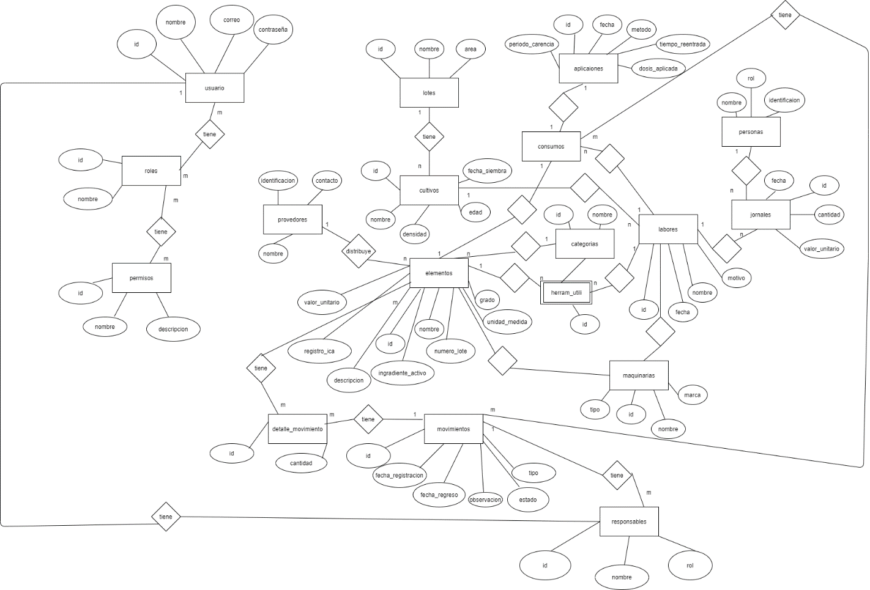

**Modelo Relacional**

